[Top](http://tts.tmooc.cn/ttsPage/LINUX/NSDTN201904/CLOUD/DAY01/CASE/01/index.html" \l "page_top_case)

# NSD CLOUD DAY01

1. [案例1：virsh基本管理操作](http://tts.tmooc.cn/ttsPage/LINUX/NSDTN201904/CLOUD/DAY01/CASE/01/index.html" \l "case1)
2. [案例2：qemu-img基本操作管理](http://tts.tmooc.cn/ttsPage/LINUX/NSDTN201904/CLOUD/DAY01/CASE/01/index.html" \l "case2)
3. [案例3：注册华为云用户](http://tts.tmooc.cn/ttsPage/LINUX/NSDTN201904/CLOUD/DAY01/CASE/01/index.html" \l "case3)
4. [案例4：ECS选购及基本操作](http://tts.tmooc.cn/ttsPage/LINUX/NSDTN201904/CLOUD/DAY01/CASE/01/index.html" \l "case4)
5. [案例5：云服务器Web建站](http://tts.tmooc.cn/ttsPage/LINUX/NSDTN201904/CLOUD/DAY01/CASE/01/index.html" \l "case5)

## 1 案例1：virsh基本管理操作

### 1.1 问题

本案例要求熟悉virsh的基本操作，可以熟练运用：

* 列出当前正在运行的虚拟机
* 查看虚拟机的信息
* 管理虚拟机
* 设置虚拟机开机自动运行

### 1.2 步骤

实现此案例需要按照如下步骤进行。

步骤一：virsh基本操作

1）列出当前正在运行的虚拟机

1. [root@room9pc01 ~]# virsh list
2. Id Name State
3. ----------------------------------------------------
4. 1 node1 running

步骤二：查看虚拟机的信息

1. [root@room9pc01 ~]# virsh dominfo nova

步骤三：管理虚拟机

1）启动虚拟机

1. [root@room9pc01 ~]# virsh start node1

2）重启虚拟机

1. [root@room9pc01 ~]# virsh reboot node1

3）强制关闭虚拟机

1. [root@room9pc01 ~]# virsh destroy node1

4）设置虚拟机开机自动运行

1. [root@room9pc01 ~]# virsh autostart node1

5）查看虚拟机网卡信息

1. [root@room9pc01 ~]# virsh domiflist node1
2. 接口 类型 源 型号 MAC
3. -------------------------------------------------------
4. vnet0 bridge vbr virtio 52:54:00:5f:8b:11
5. vnet1 bridge private1 virtio 52:54:00:19:a4:f3

6）查看虚拟机硬盘信息

1. [root@room9pc01 ~]# virsh domblklist node1
2. 目标 源
3. ------------------------------------------------
4. vda /var/lib/libvirt/images/node1.img
5. vdb /var/lib/libvirt/images/disk.img

## 2 案例2：qemu-img基本操作管理

### 2.1 问题

本案例要求：

* 创建一个新的镜像盘文件
* 使用后端模板文件创建一个新的镜像盘文件
* 查看镜像盘文件的信息

### 2.2 步骤

实现此案例需要按照如下步骤进行。

步骤一：创建一个新的镜像盘文件

qemu-img命令格式：qemu-img 命令 参数 块文件名称 大小

1. [root@room9pc01 ~]# qemu-img create -f qcow2 disk.img 50G //qcow2为创建的格式
2. Formatting 'disk.img', fmt=qcow2 size=53687091200 encryption=off cluster\_size=65536 lazy\_refcounts=off

2）使用后端模板文件创建一个新的镜像盘文件

备注：-b使用后端模板文件

1. [root@room9pc01 ~]# qemu-img create -b disk.img -f qcow2 disk1.img
2. Formatting 'disk1.img', fmt=qcow2 size=53687091200 backing\_file='disk.img' encryption=off cluster\_size=65536 lazy\_refcounts=off

3）使用后端模板文件创建一个16G的镜像盘文件

1. [root@room9pc01 ~]# qemu-img create -b disk.img -f qcow2 disk2.img 16G
2. Formatting 'disk1.img', fmt=qcow2 size=53687091200 backing\_file='disk.img' encryption=off cluster\_size=65536 lazy\_refcounts=off

步骤二：查看镜像文件的信息

1. [root@room9pc01 ~]# qemu-img info disk1.img
2. image: disk.img
3. file format: qcow2
4. virtual size: 50G (53687091200 bytes)
5. disk size: 196K
6. cluster\_size: 65536
7. Format specific information:
8. compat: 1.1
9. lazy refcounts: false | help\_topic |
10. | innodb\_index\_stats |
11. | innodb\_table\_stats |
12. | ndb\_binlog\_index |
13. | plugin |
14. | proc |
15. | procs\_priv |
16. | proxies\_priv |
17. | server\_cost |
18. | servers |
19. | slave\_master\_info |

## 3 案例3：注册华为云用户

### 3.1 问题

本案例要求：

* 访问官网 https://huaweicloud.com/
* 注册华为云用户（需手机号验证）
* 登录并完成实名认证
* 为账号充值不少于100元（不用时可提现）

### 3.2 步骤

实现此案例需要按照如下步骤进行。

步骤一：注册华为云

1）访问官网，如图-1所示：

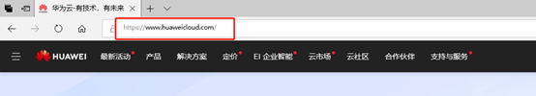

图-1

2）注册用户，如图-2所示：

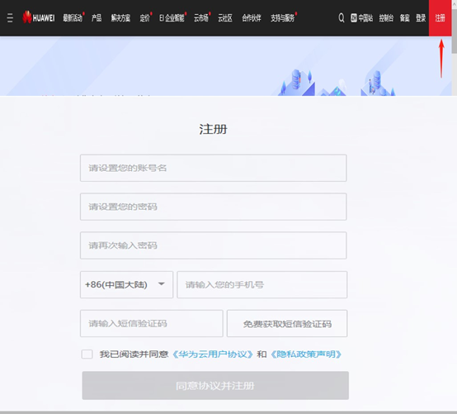

图-2

2）登陆并完成实名认证，如图-3所示：

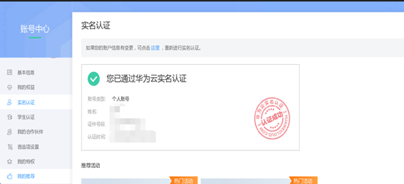

图-3

s

## 4 案例4：ECS选购及基本操作

### 4.1 问题

本案例要求：

* 选购一台ECS云服务器
* 按需付费、通用计算型1vCPUs/1GB、硬盘40GB
* 独享带宽按流量、镜像选CentOS 7.4 x64
* 用户 root，密码 tedu.cn1234
* 通过“远程登录”进入此ECS云服务器的系统

### 4.2 步骤

实现此案例需要按照如下步骤进行。

步骤一：选购云服务器

1）选购一台云服务器，如图-4所示：

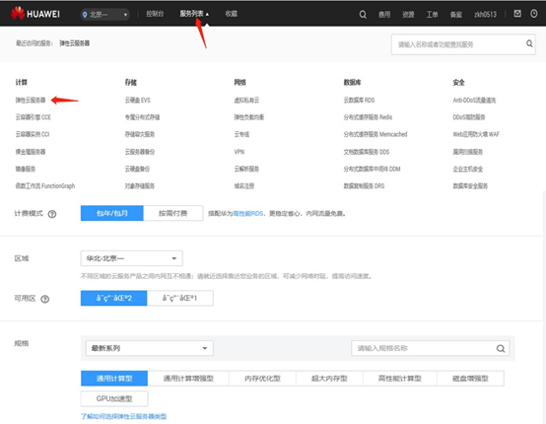

图-4

2）结果如图-5所示

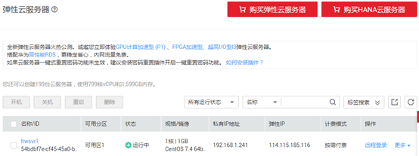

图-5

3）ECS基本操作，如图-6所示：

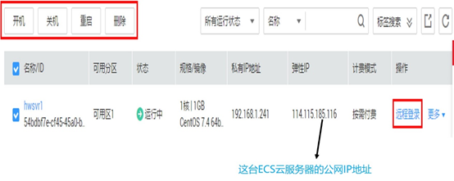

图-6

## 5 案例5：云服务器Web建站

### 5.1 问题

本案例要求：

* 在ECS云服务器上启用 httpd 服务
* 测试网页

### 5.2 步骤

实现此案例需要按照如下步骤进行。

步骤一：云服务器Web建站

1）在ECS云服务器上启用 httpd 服务

1. [root@svr1 ~]# yum -y install httpd     //安装httpd
2. .. ..
3. [root@svr1 ~]# systemctl restart httpd     //启动服务
4. [root@svr1 ~]# systemctl enable httpd     //设开机自运行
5. [root@svr1 ~]# systemctl status httpd     //检查服务状态
6. .. .. Active: active (running) .. ..         //正在运行中

2）ECS实例需开放Web服务端口，如图-7所示：

备注：22端口：Linux服务器远程控制

80端口：普通网站服务

443端口：加密网站服务

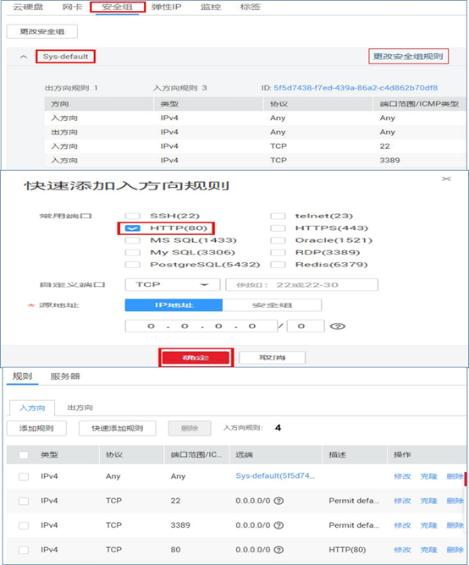

图-7

2）测试页面，如图-8所示：

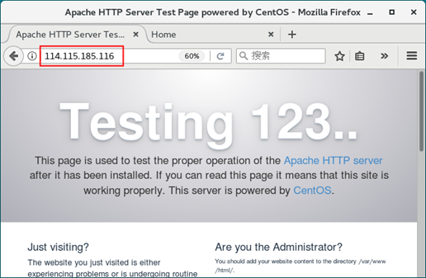

图-8